Escola Básica e Secundária de Vila Franca do Campo
Disciplina – Geografia C
Projeto “Nós Propomos! Cidadania, Sustentabilidade e Inovação na Educação Geográfica” – 2014/2015

Parque de Campismo

04 de maio de 2015

Docente:
- Lino Bettencourt

Discentes:
- Bárbara Tavares
- Jéssica Canadinha
- Emanuel Sousa
- José Carlos Lourenço

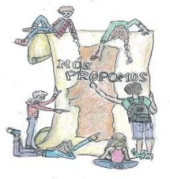

Memória Descritiva

Apresentação multimédia: https://prezi.com/ohs1ta4ywafx/nos-propomos-cidadania-sustentabilidade-e-inovacao-geograf/

No âmbito do projeto “Nós Propomos - Cidadania, Sustentabilidade e Inovação na Educação Geográfica”, iremos propor a alteração de um local e/ou edifício no nosso concelho que apresente necessidade de alteração urbanística, de modo a melhor responder às necessidades de qualidade de vida urbana atuais.
A fase inicial do projeto consistiu na realização de uma visita de campo ao concelho de Vila Franca do Campo, de modo a identificarmos possíveis problemas urbanos existente no nosso concelho, visita que se mostrou extremamente vantajosa, pois permitiu identificarmos áreas problemáticas, passíveis de melhoria urbana. Posto isto, definimos a nossa área de trabalho (campo de jogos da Mãe de Deus) e procedemos à aplicação de 50 inquéritos à população residente no concelho.
Inicialmente tínhamos definido a alteração do campo de Jogos da Mãe de Deus, tornando-o num campo de jogos de diversas modalidades, não investindo apenas no futebol. Contudo, e após a aplicação dos inquéritos, concluímos que seria mais vantajoso uma nova utilização para a área definida, pelo que propomos a criação de um parque de campismo e equipamentos de apoio, sendo que esta nova ideia foi proposta por alguns inquiridos. Após esta mesma análise, foi realizada uma consulta ao PDM – Plano Diretor Municipal pertencente ao concelho de Vila Franca do Campo, onde se verificou a possibilidade de alteração do mesmo local.
No espaço selecionado iremos dividir o terreno ao meio de modo a que cada lado apresente diferentes utilidades. Num destes lados, constrói-se um local próprio para as tendas (no máximo de 80), um restaurante/bar de modo a auxiliar as pessoas presentes nesse recinto. Do outro lado, haverá um jardim, um parque infantil de modo a entreter a população juvenil, bem como um parque de estacionamento subterrâneo.
Entretanto, o Dr. Rui Santos, da ESRI Portugal, visitou a nossa escola e auxiliou-nos nos pontos fulcrais do trabalho.
Após todas as nossas ideias definidas, iniciou-se a fase de passá-las para o papel, através da realização de vários relatórios, que foram entregues ao professor Lino Bettencourt, que nos foi dando feedback.
De seguida, prosseguimos para a elaboração das apresentações orais que irão ter lugar na Universidade de Lisboa, no dia 4 de maio.
As apresentações realizadas foram correspondendo à última fase do projeto, tendo ido apresentadas ao Exmo. Sr. Presidente da Câmara Municipal de Vila Franca do Campo, Dr. Ricardo Rodrigues, bem como ao Conselho Executivo da nossa escola, no dia 15 de abril.
Após a apresentação, o Dr. Ricardo Rodrigues deu-nos feedback sobre o nosso projeto e dicas importantes para a apresentação em Lisboa, ao dizer-nos quais os principais pontos a focar.
O Dr. Ricardo Rodrigues salientou que tem um projeto para o local que estamos a referir, mas caso este não possa ser realizado, a nossa proposta será validada.
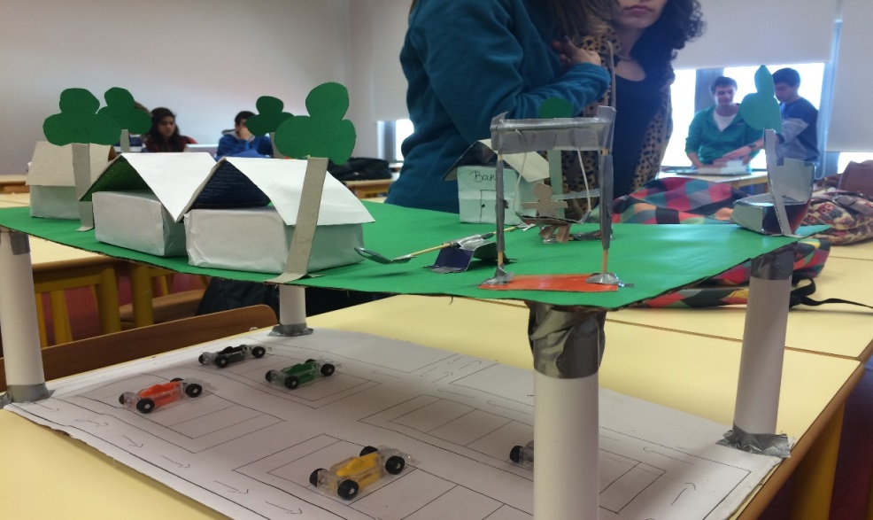
Imagem 1
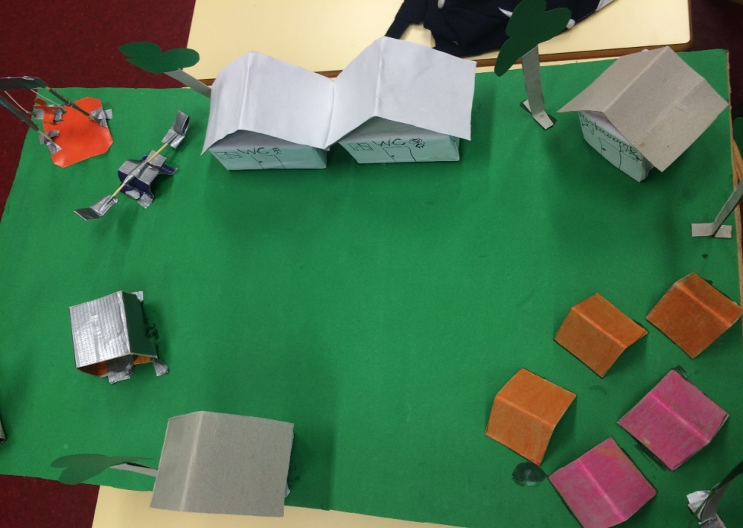
Imagem 2
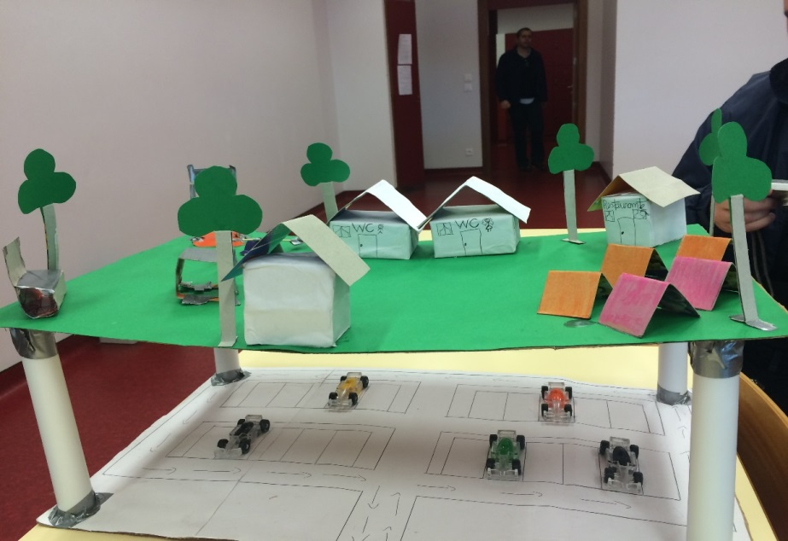
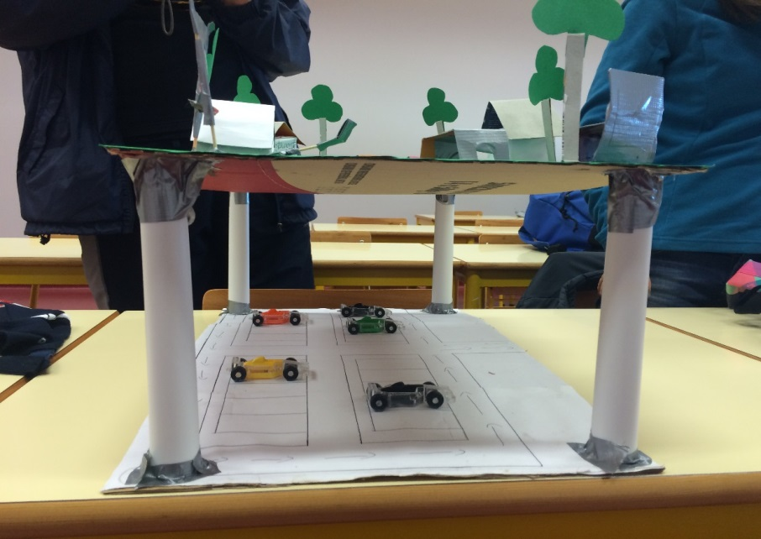
Imagem 1

Imagem 2
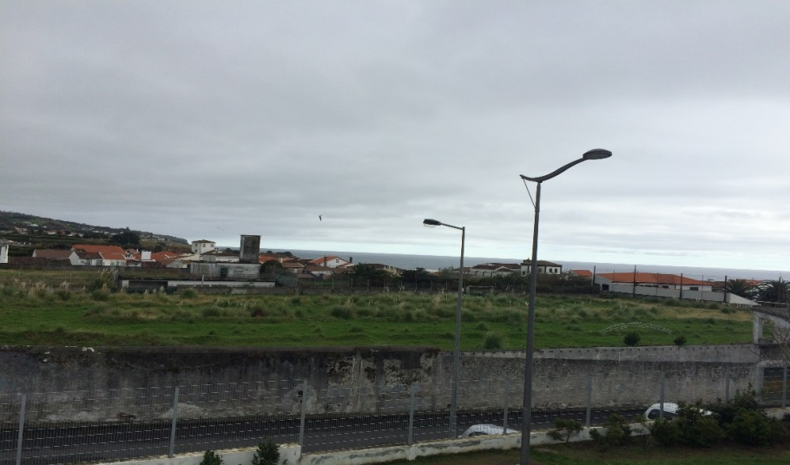
Imagem 3
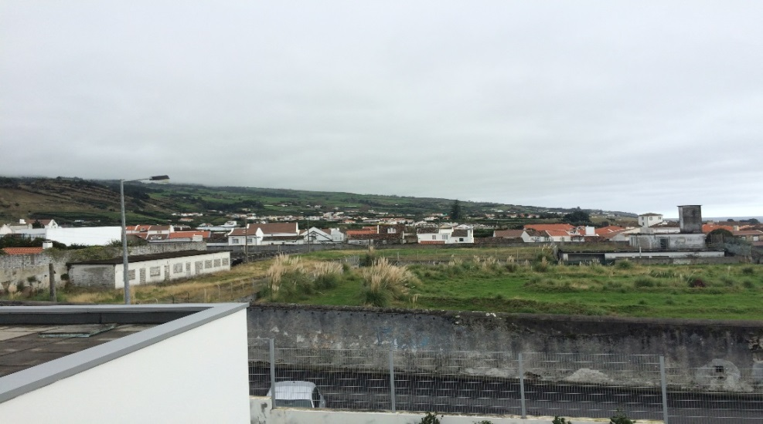
Imagem 4
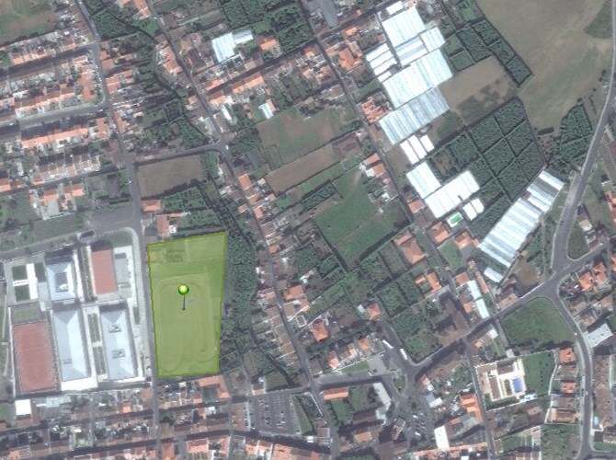
Imagem 5

Fonte
https://www.arcgis.com/home/;
PDM de Vila Franca do Campo.

